**Validación de PODs con POSTMAN**

1. **Cargamos los endpoints en el POSTMAN de la ruta siguiente:**

D:\microservicios\curso-kub-ava\repo-equipo02\6 - Resultados\Endpoints postman

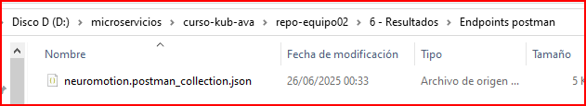

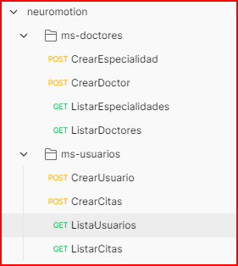

1. **Validación de endpoints ms-usuarios**

kubectl port-forward -n ms-app svc/ms-usuarios-service 8081:8081

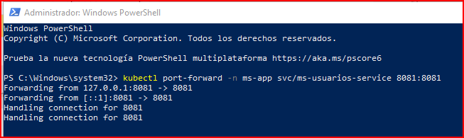

**Listar usuarios:**

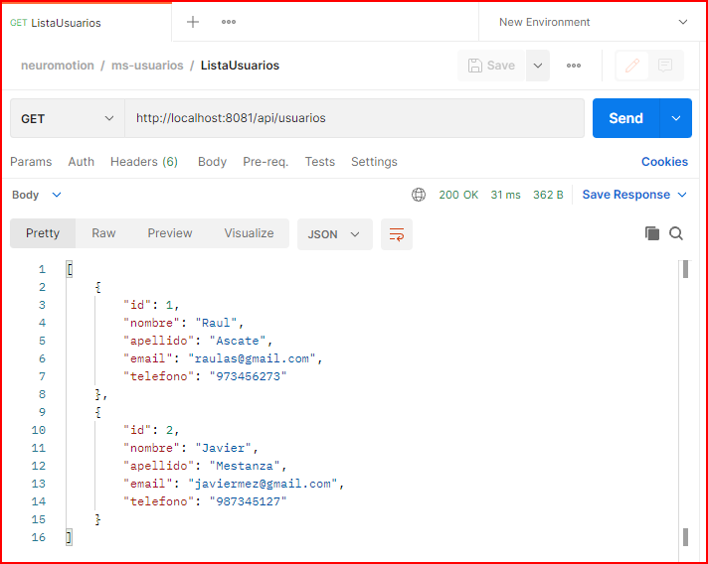

**Crear usuario:**

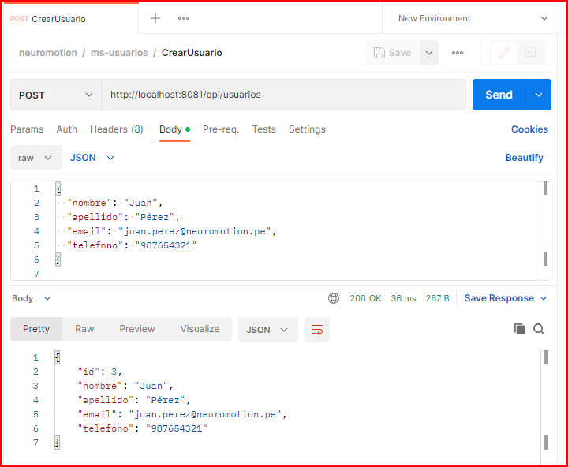

**Crear cita:**

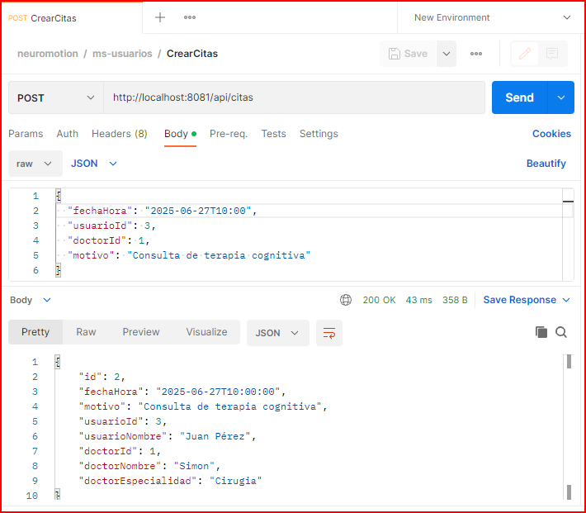

**Listar citas:**

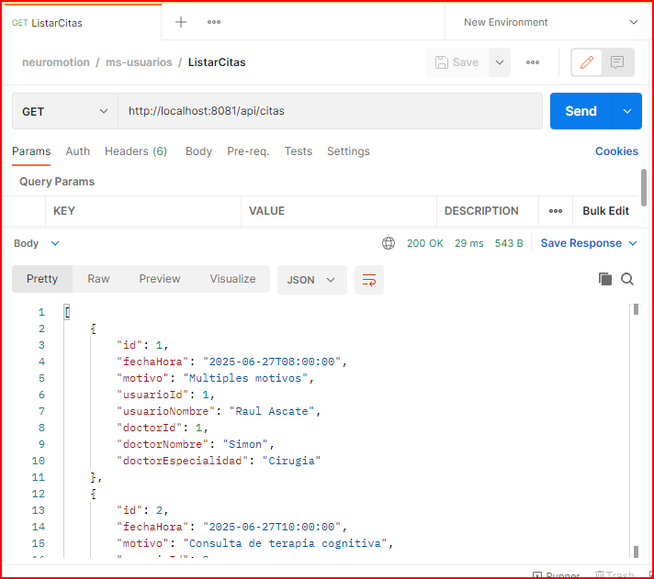

1. **Validación de endpoints ms-participantes con Gateway**

kubectl port-forward -n ms-app svc/ms-doctores-service 8082:8082

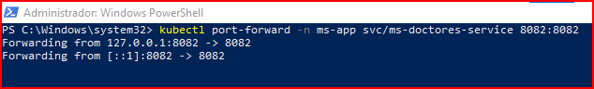

**Listar doctores:**

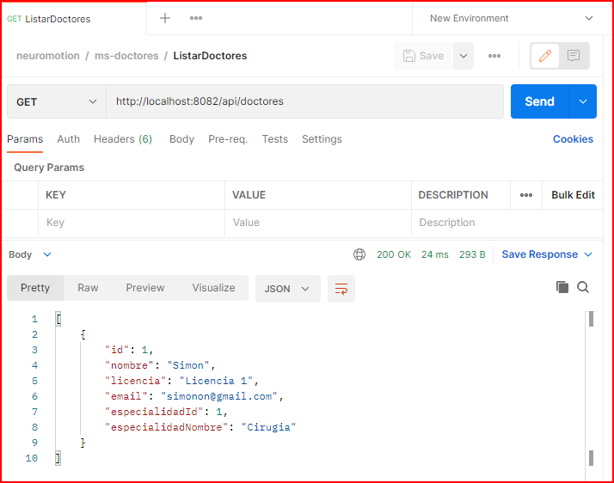

**Listar especialidades:**

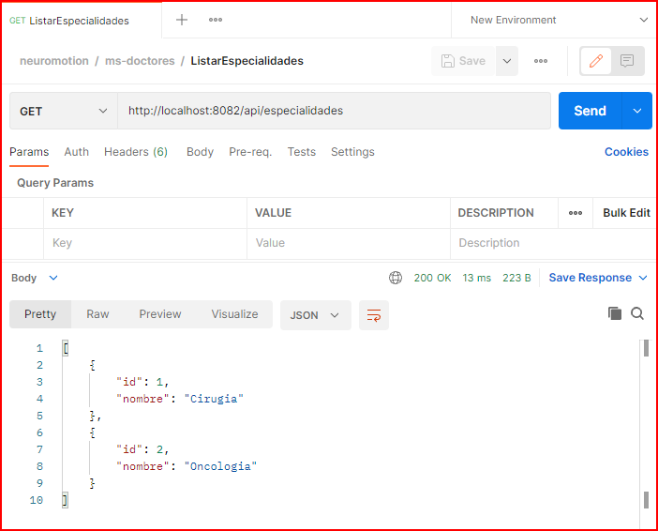

**Crear doctor**

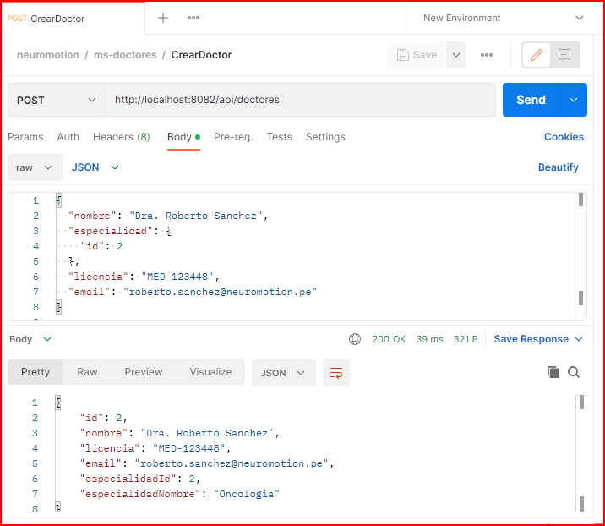

**Crear especialidad**

